Қысқа мерзімді жоспар
Әдебиеттік оқу 2-сабақ

Бөлім: | Өнер алды – қызыл тіл.
Мұғалімнің аты-жөні | Бурбасова Нурзада Есенбиевна
Күні: | 11.01.2023ж
Сынып: 3в | Қатысушылар саны: 15 оқушы | Қатыспағандар саны: 1 оқушы
Сабақтың тақырыбы | Бала - бауыр етің.
Оқу бағдарламасына сәйкес оқыту мақсаттары | 3.2.4.1өлең, мысал, нақыл сөз, аңыз, бата, әңгіменің жанрлық ерекшеліктерін анықтау  3.2.1.1 шығарманы дауыстап түсініп, рөлге бөліп, мәнерлеп, теріп оқу;
Сабақтың мақсаты | Әңгіменің жанрлық ерекшеліктерін анықтайды, шығарманы дауыстап түсініп оқиды. Шығарманың маңызды тұстарын анықтау үшін ашық сұрақтар қояды және жауап береді.
Сабақтың барысы
Сабақтың кезеңі/ уақыт | Педагогтің әрекеті. | Оқушының әрекеті.. | Бағалау | Ресурстар
Ұйымдастыру 2мин  Сабақтың барысы.  3 мин  Үй тапсырмасын тексеру.  3 мин | Ұйымдастыру кезеңі  Оқушылармен сәлемдесу, оқушыларды түгелдеу. Оқушылардың сабаққа дайындығын тексеру. Оқушылардың назарын сабаққа аудару. Сабақтың мақсатын айтып, бағалау критерийлерін түсіндіремін.  Ынтымақтастық атмосферасын қалыптастыру ширату жаттығуларымен өтеді.  «Ой қозғау» әдісімен орындайды.  -Төле бидің нақыл сөздерін жатқа айту. Мағынасын түсіндіру.  - Нақыл сөзді түсініп оқы. Тіл сөзін сөз деп қайталап оқы. Өз ойыңды айт.  Ең тәтті де – тіл,  Ең ащы да – тіл.  Ең қатты да – тіл,  Ең жұмсақ та – тіл.  -Неліктен солай деп ойлайсыңдар?  -Олай болса, бүгінгі сабақта осы сұраққа жауап іздей отырып, Қазбек би туралы оқитын боламыз. | Оқу құралдарын түгендеп, сабаққа дайындалады  Жаттығу жасайды.  Оқушылар сұрақтарға жауап береді. | «Ауызша мадақтау» әдісі:  Жарайсың!  Тамаша!  Жақсы!
Жаңа білім  15 мин  2 мин  Бекіту  15 мин | Бала- бауыр етің.  (Ұ) 1- тапсырма «Еркін әңгіме» әдісімен орындалады. Аудио жазба тыңдайды.  А) Мәтінмен жұмыс.  1) Қазыбек би туралы мәтінді тыңдаңдар.  2) «Бала-бауыр етің» мәтінін түсініп оқыңдар.  - Шығарманың маңызды тұстарын анықтау үшін ашық сұрақтар қойыңдар және жауап беріңдер.  Ә) Сөздік жұмысы:  Алдаспан – қылыш.  Безеріп – қатігезденіп, жек көріп.  Безек қағады – жаны ауырады, қиналады.  «Саралау» әдісі арқылы жүзеге асады.  -Қазыбек би жайлы білетін мәліметтерді есіңе түсіріп әңгімеле.  Сергіту сәтінде қазақ күйіне билейді.  Дәптермен жұмыс жүзеге асырылады.  А) Сипаттау.  Қазыбек биге келген екі ананың сөзін салыстыра сипаттап жазыңдар.  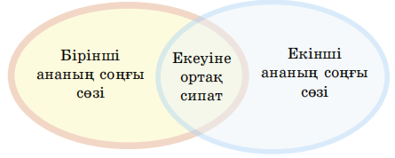  Ә) Өз пікірің.  Қазыбек бидің шешіміне өз көзқарастарыңды білдіріңдер. Жауаптарыңды үлгіге сүйене отырып дәлелдеңдер.  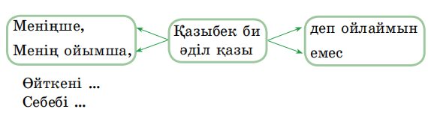  Б) Жатқа айту.  Қазыбек бидің шешендік сөзін оқып, жатқа айтыңдар.  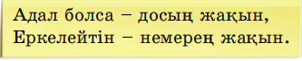  В) Сөз құрау.  Осы шешендік сөздегі жақын сөзінің орнына жақсы, ыстық сөздерін қойып оқы. Өзің де Қазыбек бише толғап, шешендік сөз құрастырып көріңдер.  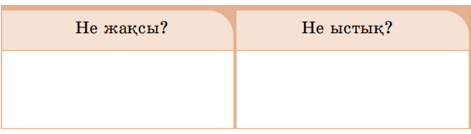 | - Аудио жазбаны тыңдайды, тақырыпты ашады.  Мәтінді оқып жұмыс жасайды.  Билеп сергиді.  Оқып дәптерлеріне жазады.  Тапсырманы талқылап, өз пікірлерін білдіреді.  Тапсырмаларды орындайды | Дескриптор:  - Мәтінді түсініп, дауыстап оқиды -3балл.  Дескриптор:  - Екі ананың сөзін салыстыра сипаттап жазады-2балл.  Қазыбек бидің шешіміне өз көзқарасын білдіреді-2балл.  Дескриптор:  Қазыбек бидің шешендік сөзін оқып, жатқа айтады-1балл.  Қазыбек бише толғап, шешендік сөз құрастырады-2балл. | Оқулық  Оқулық,дәптер
Кері байланыс  5 мин | Кері байланыс: «Үш қадамдық сұхбат» әдісі арқылы береді.  Мұғалім оқушылар жауабын талдап, өз қалыптастырушы бағасын қояды.  Үйге тапсырма: Мәтінді мазмұндау. | Сабақтан түйген ой-пікірін айтады. | ҚБ қойылады.

